景德镇陶瓷大学PYTHON语言程序设计基础实验报告

**学号：**117060400118 **姓名：**梁倩乐 **班级：**17应用统计学1班 **指导老师：**林卫中

**实验名称：**函数代码的复用

**实验要求：**了解函数的基本使用

**实验题目：**1、程序练习题输出了一个简单的田字格，用函数简化其代码，输出如图所示的更大田字格。

1. 实现isNum（）函数，参加为一个字符串，如果这个字符串属于整数、浮点数或复数的表示，则返回True,否则返回False。

**程序**：1、

def tbedge(n):

s = '+ - - - - '

print(s*n + '+')

def lredge(n):

s = '| '

print(s*n + '|')

def matts(n):

for i in range(5*n + 1):

if i%5 == 0:

tbedge(n)

else:

lredge(n)

matts(5)

2、

def isNum(s):

try:

n = eval(s)

except NameError:

return False

return True

while True:

s = input('Enter a string:')

if s == 0:

print('Program is OVER')

break

if isNum(s):

print('{} is a number'.format(s))

else:

print('{} is not a number'.format(s))

**实验结果：**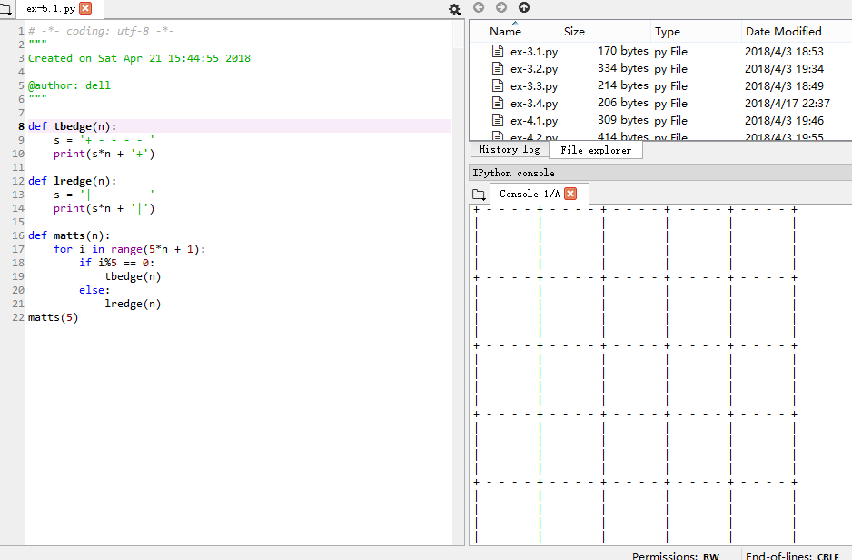

**2、**

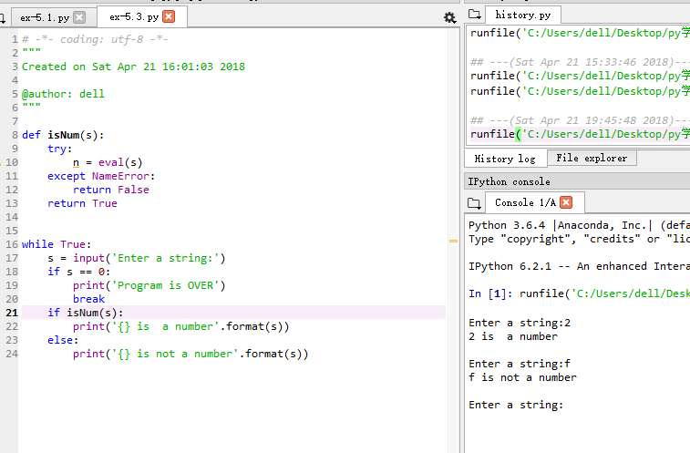

**实验小结：**多多练习，不然一个都编不出来。人要勤奋。